Resolución del Pleno del Instituto de Transparencia, Acceso a la Información Pública y Protección de Datos Personales del Estado de México y Municipios, con domicilio en Metepec, Estado de México, a veintiocho de enero de dos mil veintiséis.

VISTOS los expedientes formados con motivo de los recursos de revisión 12184/INFOEM/IP/RR/2025, 12185/INFOEM/IP/RR/2025, 12186/INFOEM/IP/RR/2025, 12188/INFOEM/IP/RR/2025, 12189/INFOEM/IP/RR/2025, 12190/INFOEM/IP/RR/2025, 12191/INFOEM/IP/RR/2025, 12192/INFOEM/IP/RR/2025, 12193/INFOEM/IP/RR/2025, 12194/INFOEM/IP/RR/2025, 12195/INFOEM/IP/RR/2025 y 12196/INFOEM/IP/RR/2025, interpuesto por una persona que no proporcionó nombre o seudónimo, en lo sucesivo la parte Recurrente, en contra de las respuestas a las solicitudes de información con número de folio 04930/TOLUCA/IP/2025, 04929/TOLUCA/IP/2025, 04928/TOLUCA/IP/2025, 04926/TOLUCA/IP/2025, 04918/TOLUCA/IP/2025, 04925/TOLUCA/IP/2025, 04924/TOLUCA/IP/2025, 04923/TOLUCA/IP/2025, 04922/TOLUCA/IP/2025, 4921/TOLUCA/IP/2025, 4919/TOLUCA/IP/2025 y 4920/TOLUCA/IP/2025por parte del Ayuntamiento de Toluca, en lo sucesivo el Sujeto Obligado, se procede a dictar la presente resolución con base en los siguientes:

I. A N T E C E D E N T E S

1. Solicitudes de acceso a la información. El tres de octubre de dos mil veinticinco, la parte Recurrente presentó las solicitudes de acceso a la información pública ante el Sujeto Obligado, a través del Sistema de Acceso a la Información Mexiquense, en lo subsecuente el SAIMEX, mediante las cuales requirió lo siguiente:

Número de solicitud y recurso de revisión | Información requerida
04930/TOLUCA/IP/2025, correspondiente al Recurso de Revisión 12184/INFOEM/IP/RR/2025 | “Todas las auditorías internas y externas 2015 con los resultados, observaciones y solvatación de las observaciones con los cuenta que den cuenta y no están en el ipomex se solicitan por este medio.” (Sic)
04929/TOLUCA/IP/2025, correspondiente al Recurso de Revisión 12185/INFOEM/IP/RR/2025 | “Todas las auditorías internas y externas 2014 con los resultados, observaciones y solvatación de las observaciones con los cuenta que den cuenta y no están en el ipomex se solicitan por este medio.” (Sic)
04928/TOLUCA/IP/2025, correspondiente al Recurso de Revisión 12186/INFOEM/IP/RR/2025 | “Todas las auditorías internas y externas 2013 con los resultados, observaciones y solvatación de las observaciones con los cuenta que den cuenta y no están en el ipomex se solicitan por este medio.” (Sic)
04926/TOLUCA/IP/2025, correspondiente al Recurso de Revisión 12188/INFOEM/IP/RR/2025 | “Todas las auditorías internas y externas 2024 con los resultados, observaciones y solvatación de las observaciones con los cuenta que den cuenta y no están en el ipomex se solicitan por este medio.” (Sic)
04918/TOLUCA/IP/2025, correspondiente al Recurso de Revisión 12189/INFOEM/IP/RR/2025 | “Todas las auditorías internas y externas 2017 con los resultados, observaciones y solvatación de las observaciones con los cuenta que den cuenta y no están en el ipoex se solicitan por este medio.” (Sic)
04925/TOLUCA/IP/2025, correspondiente al Recurso de Revisión 12190/INFOEM/IP/RR/2025 | “Todas las auditorías internas y externas 2023 con los resultados, observaciones y solvatación de las observaciones con los cuenta que den cuenta y no están en el ipomex se solicitan por este medio.” (Sic)
04924/TOLUCA/IP/2025, correspondiente al Recurso de Revisión 12191/INFOEM/IP/RR/2025 | “Todas las auditorías internas y externas 2022 con los resultados, observaciones y solvatación de las observaciones con los cuenta que den cuenta y no están en el ipomex se solicitan por este medio.” (Sic)
04923/TOLUCA/IP/2025, correspondiente al Recurso de Revisión 12192/INFOEM/IP/RR/2025 | “Todas las auditorías internas y externas 2021 con los resultados, observaciones y solvatación de las observaciones con los cuenta que den cuenta y no están en el ipomex se solicitan por este medio.” (Sic)
04922/TOLUCA/IP/2025, correspondiente al Recurso de Revisión 12193/INFOEM/IP/RR/2025 | “Todas las auditorías internas y externas 2020 con los resultados, observaciones y solvatación de las observaciones con los cuenta que den cuenta y no están en el ipomex se solicitan por este medio.” (Sic)
04921/TOLUCA/IP/2025, correspondiente al Recurso de Revisión 12194/INFOEM/IP/RR/2025 | “Todas las auditorías internas y externas 2019 con los resultados, observaciones y solvatación de las observaciones con los cuenta que den cuenta y no están en el ipomex se solicitan por este medio.” (Sic)
04919/TOLUCA/IP/2025, correspondiente al Recurso de Revisión 12195/INFOEM/IP/RR/2025 | “Todas las auditorías internas y externas 2018 con los resultados, observaciones y solvatación de las observaciones con los cuenta que den cuenta y no están en el ipoex se solicitan por este medio.” (Sic)
04920/TOLUCA/IP/2025, correspondiente al Recurso de Revisión 12196/INFOEM/IP/RR/2025 | “Todas las auditorías internas y externas 2019 con los resultados, observaciones y solvatación de las observaciones con los cuenta que den cuenta y no están en el ipoex se solicitan por este medio.” (Sic)

Modalidad de Entrega: a través del SAIMEX.

2. Respuesta. El veintidós de octubre de dos mil veinticinco, el Sujeto Obligado notificó a la parte Recurrente, en todos los expedientes, las respuestas a las solicitudes de acceso a la información a través del SAIMEX, sustancialmente en los términos siguientes:

- Oficio suscrito por el Titular del Órgano Interno de Control Municipal, en el que informó la entrega de la respuesta emitida por la Dirección de Auditoría.
- Oficio, emitido por la Dirección de Auditoría, en el que informó que:

- Respecto a las auditorías internas la información que versa en los archivos físicos y digitales de la Dirección de auditoría es la misma que se reporta en la página oficial del IPOMEX, misma que está localizada y consultada en el link que proporciona en formato cerrado.

- Respecto a las auditorías externas señala que, de acuerdo a la revisión en los archivos físicos y digitales de dicha Dirección, no se localizó información de auditorías externas del 2015, 2014, 2013, 2024, 2017, 2023, 2022, 2021, 2020, 2019 (ni internas, ni externas), 2018 (ni internas, ni externas). Que existen entidades fiscalizadoras externas a nivel federal y local que realizan auditorías externas por lo que orienta al particular a solicitar la información a las entidades fiscalizadoras correspondientes.

3. Interposición del recurso de revisión. Inconforme con los términos de las respuestas emitidas por parte del Sujeto Obligado, el veinticuatro de octubre de dos mil veinticinco, la parte Recurrente interpuso los recursos de revisión a través de SAIMEX, en donde se manifestó de la siguiente manera:

Recurso de Revisión | Acto impugnado | Razones o Motivos de Inconformidad
12184/INFOEM/IP/RR/2025  12185/INFOEM/IP/RR/2025  12186/INFOEM/IP/RR/2025  12188/INFOEM/IP/RR/2025  12189/INFOEM/IP/RR/2025  12190/INFOEM/IP/RR/2025  12191/INFOEM/IP/RR/2025  12192/INFOEM/IP/RR/2025  12193/INFOEM/IP/RR/2025  12194/INFOEM/IP/RR/2025  12195/INFOEM/IP/RR/2025  12196/INFOEM/IP/RR/2025 | La información solicitada relativa a las auditorías no fue entregada por el sujeto obligado, ni se encuentra publicada de manera completa con todo lo solicitado su portal IPOMEX, se solicita se entregue en los términos solicitada y completa falta información. | La información solicitada relativa a las auditorías no fue entregada por el sujeto obligado, ni se encuentra publicada de manera completa con todo lo solicitado su portal IPOMEX, se solicita se entregue en los términos solicitada y completa falta información

4. Turno. De conformidad con el artículo 185 fracción I de la Ley de Transparencia y Acceso a la Información Pública del Estado de México y Municipios vigente, los recursos de revisión fueron turnados de la siguiente manera a efecto de presentar al Pleno los proyectos de resolución correspondientes:
Recurso de Revisión | Comisionada
12184/INFOEM/IP/RR/2025  12189/INFOEM/IP/RR/2025  12194/INFOEM/IP/RR/2025 | Comisionada Guadalupe Ramírez Peña
12185/INFOEM/IP/RR/2025  12190/INFOEM/IP/RR/2025  12195/INFOEM/IP/RR/2025 | Comisionado José Martínez Vilchis.
12186/INFOEM/IP/RR/2025  12191/INFOEM/IP/RR/2025  12196/INFOEM/IP/RR/2025 | Comisionado Luis Gustavo Parra Noriega.
12192/INFOEM/IP/RR/2025 | Comisionada Sharon Cristina Morales Martínez
12188/INFOEM/IP/RR/2025  12193/INFOEM/IP/RR/2025 | Comisionada María del Rosario Mejía Ayala

5. Admisión de los Recursos de revisión. Los días veintisiete, veintiocho, veintinueve, treinta de octubre de dos mil veinticinco, este Instituto de Transparencia, Acceso a la Información Pública y Protección de Datos Personales del Estado de México y Municipios, admitieron a trámite los recursos de revisión que ahora se resuelven, dando un plazo máximo de siete días hábiles para que las partes manifestaran lo que a su derecho resultara conveniente, ofrecieran pruebas, formularan alegatos y el Sujeto Obligado presentara su informe justificado.

6. Acumulación. Mediante acuerdo de fecha seis de noviembre de dos mil veinticinco, al advertir la conexidad de causa y con la finalidad de evitar que se dicten resoluciones contradictorias, de conformidad con el artículo 195 de la Ley de Transparencia y Acceso a la Información Pública del Estado de México y Municipios y artículo 18 del Código de Procedimientos Administrativos del Estado de México, se acordó la acumulación de los recursos antes señalados, acordando que fuera Ponente la Comisionada Guadalupe Ramírez Peña.
7. Manifestaciones. En fechas seis, diez, once, dieciocho de noviembre de dos mil veinticinco, el Sujeto Obligado remitió, a través del SAIMEX, sus informes justificados, mediante los cuales ratificó en lo sustancial las respuestas emitidas en primera instancia, respecto a los recurso de revisión 12184/INFOEM/IP/RR/2025, 12186/INFOEM/IP/RR/2025, 12188/INFOEM/IP/RR/2025, 12189/INFOEM/IP/RR/2025, 12190/INFOEM/IP/RR/2025, 12191/INFOEM/IP/RR/2025, 12192/INFOEM/IP/RR/2025, 12193/INFOEM/IP/RR/2025, 12194/INFOEM/IP/RR/2025, 12195/INFOEM/IP/RR/2025 y 12196/INFOEM/IP/RR/2025. Una vez analizada la información, se hizo del conocimiento de la persona solicitante en fecha veintidós de enero de dos mil veintiséis, a efecto de que manifestara lo que a su derecho estimara conveniente, siendo omisa en ejercer dicha prerrogativa.

Por lo que se refiere al recurso 12185/INFOEM/IP/RR/2025, el Sujeto Obligado no rindió informe justificado, ni el particular emitió manifestaciones, tal como se advierte a continuación:
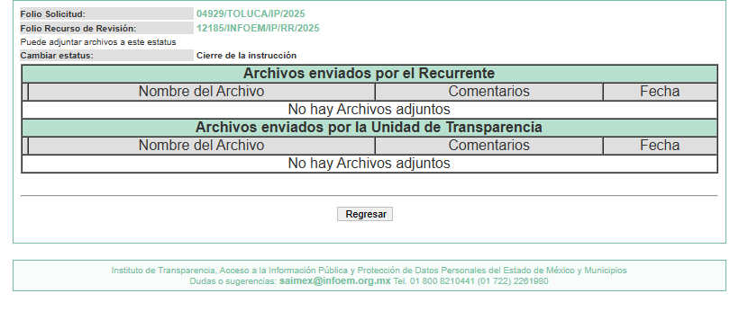

7. Ampliación del plazo. En fecha veintidós de enero de dos mil veintiséis, con fundamento en el artículo 181, párrafo tercero de la Ley de Transparencia y Acceso a la Información Pública del Estado de México y Municipios, se acordó la ampliación del plazo para su resolución.

8. Cierre de instrucción. Una vez transcurrido el periodo otorgado a las partes para realizar sus manifestaciones y no habiendo documentos que integrar a los expedientes, el veintiocho de enero de dos mil veintiséis, la Comisionada Ponente determinó el cierre de instrucción en términos de la fracción VI del artículo 185 de la Ley de Transparencia y Acceso a la Información Pública del Estado de México y Municipios.

En razón de que fueron debidamente sustanciados los expedientes electrónicos y no existe diligencia pendiente de desahogo, se emite la Resolución que conforme a Derecho proceda, de acuerdo con los siguientes:

II. C O N S I D E R A N D O S

Primero. Competencia. El Instituto de Transparencia, Acceso a la Información Pública y Protección de Datos Personales del Estado de México y Municipios, es competente para conocer y resolver los presentes recursos de revisión interpuestos por la parte recurrente, conforme a lo dispuesto en los artículos 6, apartado A de la Constitución Política de los Estados Unidos Mexicanos; 5 párrafos cuadragésimo cuarto, cuadragésimo quinto y cuadragésimo sexto, fracciones IV y V de la Constitución Política del Estado Libre y Soberano de México; Transitorio Cuarto, párrafo segundo del Decreto número 198 de la “LXII” Legislatura del Estado de México; 2, fracción II; 29, 36 fracciones I y II; 176, 178, 181, 185, fracción I, 186 y 188 de la Ley Transparencia y Acceso a la Información Pública del Estado de México y Municipios; 9, fracciones I, XXIII y XXIV y 11 del Reglamento Interior del Instituto de Transparencia, Acceso a la Información Pública y Protección de Datos Personales del Estado de México y Municipios.

Segundo. Oportunidad y Procedibilidad del Recurso de Revisión. Previo al estudio del fondo del asunto, se procede a analizar los requisitos de oportunidad y procedibilidad que debe reunir el recurso de revisión interpuesto, previstos en los artículos 178 y 180 de la Ley de Transparencia y Acceso a la Información Pública del Estado de México y Municipios.

Los recursos de revisión fueron interpuestos dentro del plazo de quince días hábiles, previsto en el artículo 178 de la Ley de Transparencia y Acceso a la Información Pública del Estado de México y Municipios, toda vez que el Sujeto Obligado remitió la respuesta a las solicitudes de información el día veintidós de octubre de dos mil veinticinco, mientras que los recursos de revisión interpuestos por la parte Recurrente, se tuvieron por presentados el día veinticuatro de octubre de dos mil veinticinco, esto es, el segundo día hábil en el que tuvo conocimiento de las respuestas impugnadas.

Además, por cuanto hace a la procedibilidad de los recursos de revisión, es de suma importancia señalar que la parte Recurrente, no señaló un nombre o seudónimo con el cual desea ser identificado, como se advierte en el detalle de seguimiento del SAIMEX, no obstante no proporcionar un nombre no es motivo para archivar la solicitud de acceso a la información pública como concluida, conforme a lo previsto en el artículo 155, penúltimo párrafo de la Ley de Transparencia y Acceso a la Información Pública del Estado de México y Municipios que establece lo siguiente:

"Las solicitudes anónimas, con nombre incompleto o seudónimo serán procedentes para su trámite por parte del sujeto obligado ante quien se presente. No podrá requerirse información adicional con motivo del nombre proporcionado por el solicitante."

De acuerdo al análisis efectuado se advierte que resulta procedente la interposición de los recursos y se concluye la acreditación plena de todos y cada uno de los elementos formales exigidos por el artículo 180 de la Ley de Transparencia y Acceso a la Información Pública del Estado de México y Municipios en vigor, en atención a que fue presentado mediante el formato visible en el SAIMEX.

Finalmente, se advierte que resulta procedente la interposición de los recursos, según lo manifestado por la parte Recurrente en sus motivos de inconformidad, de acuerdo al artículo 179, fracciones I y V del ordenamiento legal citado, que a la letra dice:

“Artículo 179. El recurso de revisión es un medio de protección que la Ley otorga a los particulares, para hacer valer su derecho de acceso a la información pública, y procederá en contra de las siguientes causas:
I. La negativa a la información solicitada;
V. La entrega de información incompleta;
Tercero. Materia de la revisión. De la revisión a las constancias y documentos que obran en los expedientes electrónicos se advierte, que el tema sobre el que este Organismo Garante de Transparencia y Acceso a la Información se pronunciará será: verificar si la información proporcionada por el Sujeto Obligado es adecuada y suficiente para satisfacer el derecho de acceso a la información pública de la parte Recurrente, o en su defecto, en caso de ser procedente, ordenar la entrega de información.

Cuarto. Estudio del asunto. En primer lugar, es conveniente mencionar que de conformidad con el artículo 4 de la Ley de Transparencia y Acceso a la Información Pública del Estado de México y Municipios toda la información generada, obtenida, adquirida, transformada, administrada o en posesión de los sujetos obligados es pública y accesible de manera permanente a cualquier persona, privilegiando el principio de máxima publicidad, como así lo establece dicha determinación, que a continuación se transcribe para un mejor entendimiento:

“Artículo 4. El derecho humano de acceso a la información pública es la prerrogativa de las personas para buscar, difundir, investigar, recabar, recibir y solicitar información pública, sin necesidad de acreditar personalidad ni interés jurídico.
Toda la información generada, obtenida, adquirida, transformada, administrada o en posesión de los sujetos obligados es pública y accesible de manera permanente a cualquier persona, en los términos y condiciones que se establezcan en los tratados internacionales de los que el Estado mexicano sea parte, en la Ley General, la presente Ley y demás disposiciones de la materia, privilegiando el principio de máxima publicidad de la información. Solo podrá ser clasificada excepcionalmente Ley de Transparencia y Acceso a la Información Pública del Estado de México y Municipios 29 como reservada temporalmente por razones de interés público, en los términos de las causas legítimas y estrictamente necesarias previstas por esta Ley.
Los sujetos obligados deben poner en práctica, políticas y programas de acceso a la información que se apeguen a criterios de publicidad, veracidad, oportunidad, precisión y suficiencia en beneficio de los solicitantes.”

Esto es, que los Sujetos Obligados tiene la obligación o deber de atender las solicitudes de acceso a la información pública que se les hagan de su conocimiento y proporcionar la información pública que obren en su poder conforme el estado que se encuentra y no hacer un procesamiento de la misma, ni presentarla conforme al interés del solicitante; como así lo establece el artículo 12 de la Ley de Transparencia y Acceso a la Información Pública del Estado de México y Municipios, que a la letra dice:

“Artículo 12.- Quienes generen, recopilen, administren, manejen, procesen, archiven o conserven información pública serán responsables de la misma en los términos de las disposiciones jurídicas aplicables.
Los sujetos obligados sólo proporcionarán la información pública que se les requiera y que obre en sus archivos y en el estado en que ésta se encuentre. La obligación de proporcionar información no comprende el procesamiento de la misma, ni el presentarla conforme al interés del solicitante; no estarán obligados a generarla, resumirla, efectuar cálculos o practicar investigaciones.”

Es decir, que todo sujeto obligado que genere, recopile, administre, procese, archive, posea o conserven, son responsables de la misma teniendo a su vez la obligación de proporcionar la información que se les requiera sin necesidad de resumirla, efectuar procedimientos para obtenerla, calcular y practicar investigaciones; en otras palabras, que los Sujetos Obligados sólo se concretaran a proporcionar la información solicitada que tengan en su poder en el estado que se encuentran, sin necesidad de concretarse al interés o términos específicos del solicitante.

Sirve de apoyo a lo anterior, el criterio orientador con clave de control SO/003/2017, emitido por el entonces Instituto Nacional de Transparencia, Acceso a la Información y Protección de Datos Personales, que por rubro y texto, dispone lo siguiente:

“No existe obligación de elaborar documentos ad hoc para atender las solicitudes de acceso a la información. Los artículos 129 de la Ley General de Transparencia y Acceso a la Información Pública y 130, párrafo cuarto, de la Ley Federal de Transparencia y Acceso a la Información Pública, señalan que los sujetos obligados deberán otorgar acceso a los documentos que se encuentren en sus archivos o que estén obligados a documentar, de acuerdo con sus facultades, competencias o funciones, conforme a las características físicas de la información o del lugar donde se encuentre. Por lo anterior, los sujetos obligados deben garantizar el derecho de acceso a la información del particular, proporcionando la información con la que cuentan en el formato en que la misma obre en sus archivos; sin necesidad de elaborar documentos ad hoc para atender las solicitudes de información.”

En esa tesitura, el artículo 24 en su último párrafo de la Ley de la Materia, dispone que los Sujetos Obligados sólo proporcionarán la información pública que generen, administren o posean en el ejercicio de sus atribuciones; por consiguiente, la información pública se encuentra a disposición de cualquier persona, lo que implica que es deber de los Sujetos Obligados, garantizar el Derecho de Acceso a la Información Pública.

En conclusión, el derecho de acceso a la información pública, consiste en que la información solicitada conste en un documento en cualquiera de sus formas, a saber: expedientes, reportes, estudios, actas, resoluciones, oficios, correspondencia, acuerdos, directivas, directrices, circulares, contratos, convenios, instructivos, notas, memorandos, estadísticas o bien, cualquier otro registro que documente el ejercicio de las facultades, funciones y competencias de los Sujetos Obligados; los que, podrán estar en cualquier medio, sea escrito, impreso, sonoro, visual, electrónico, informático u holográfico de conformidad con el artículo 3, fracción XI de la Ley de la materia, el cual señala lo siguiente:

“Artículo 3. Para los efectos de la presente Ley se entenderá por:
…
XI. Documento: Los expedientes, reportes, estudios, actas, resoluciones, oficios, correspondencia, acuerdos, directivas, directrices, circulares, contratos, convenios, instructivos, notas, memorandos, estadísticas o bien, cualquier otro registro que documente el ejercicio de las facultades, funciones y competencias de los sujetos obligados, sus servidores públicos e integrantes, sin importar su fuente o fecha de elaboración. Los documentos podrán estar en cualquier medio, sea escrito, impreso, sonoro, visual, electrónico, informático u holográfico…”

Es aplicable, el criterio de interpretación en el orden administrativo número 0002-11, emitido por Acuerdo del Pleno del Instituto de Transparencia y Acceso a la Información Pública del Estado de México y Municipios; publicado en el Periódico Oficial del Gobierno del Estado Libre y Soberano de México “Gaceta del Gobierno”, el diecinueve de octubre de dos mil once, cuyo rubro y texto refieren lo siguiente:

“INFORMACIÓN PÚBLICA, CONCEPTO DE, EN MATERIA DE TRANSPARENCIA. INTERPRETACIÓN SISTEMÁTICA DE LOS ARTÍCULOS 2°, FRACCIÓN V, XV, Y XVI, 3°, 4°, 11 Y 41. De conformidad con los artículos antes referidos, el derecho de acceso a la información pública, se define en cuanto a su alcance y resultado material, el acceso a los archivos, registros y documentos públicos, administrados, generados o en posesión de los órganos u organismos públicos, en virtud del ejercicio de sus funciones de derecho público, sin importar su fuente, soporte o fecha de elaboración.
En consecuencia el acceso a la información se refiere a que se cumplan cualquiera de los siguientes tres supuestos:
1) Que se trate de información registrada en cualquier soporte documental, que en ejercicio de las atribuciones conferidas, sea generada por los Sujetos Obligados;
2) Que se trate de información registrada en cualquier soporte documental, que en ejercicio de las atribuciones conferidas, sea administrada por los Sujetos Obligados, y
3) Que se trate de información registrada en cualquier soporte documental, que en ejercicio de las atribuciones conferidas, se encuentre en posesión de los Sujetos Obligados.”

Lo anterior, siempre y cuando no se trate de información clasificada como reservada o confidencial, cuya difusión pueda lesionar el interés jurídicamente protegido por la Ley, producir un daño mayor que el interés de conocerse, o bien, generar un daño en los derechos de las personas, debiendo tener audacia los Sujetos Obligados para cuidar esta información a través del acuerdo clasificatorio del comité de transparencia y la versión pública que emita el servidor público habilitado de cada Sujeto Obligado; como así se establece en la Ley de Transparencia y Acceso a la Información Pública del Estado de México y Municipios.

En el mismo tenor, los artículos 6, apartado A, fracción I, de la Constitución Política de los Estados Unidos Mexicanos y 5, fracción I, de la Constitución Política del Estado Libre y Soberano de México, establecen que toda la información en posesión de cualquier autoridad, entidad, órgano y organismos de los Poderes Ejecutivo, Legislativo y Judicial, órganos autónomos, partidos políticos, fideicomisos y fondos públicos estatales y municipales, así como del gobierno y de la administración pública municipal y sus organismos descentralizados, asimismo de cualquier persona física, jurídica colectiva o sindicato que reciba y ejerza recursos públicos o realice actos de autoridad en el ámbito estatal y municipal, es pública y sólo podrá ser reservada temporalmente por las razones previstas en la Constitución Federal por interés público y seguridad, en los términos que fijen las leyes de la materia.

Ahora bien, del análisis de la solicitud de información, motivo del recurso de revisión que ahora se resuelve, se advierte que la parte Recurrente requirió al Sujeto Obligado le proporcione, información consistente en lo siguiente:

- De los ejercicios fiscales del dos mil trece al dos mil quince y del dos mil diecisiete al dos mil veinticuatro, la siguiente información:

- Los resultados de las auditorías internas y externas, con los documentos que den cuenta de las observaciones y la solventación de las observaciones.

En respuesta a las solicitudes, la Dirección de Auditorías informó que:

Respecto a las auditorías internas la información que versa en los archivos físicos y digitales de la Dirección de auditoría es la misma que se reporta en la página oficial del IPOMEX, misma que está localizada y consultada en el link que proporciona en formato cerrado. Salvo para los años 2018 y 2019 que refirió que no localizó información.

Respecto a las auditorías externas señaló de acuerdo a la revisión en los archivos físicos y digitales de dicha Dirección, no se localizó información de auditorías externas del 2015, 2014, 2013, 2024, 2017, 2023, 2022, 2021, 2020, 2019, 2018. Que existen entidades fiscalizadoras externas a nivel federal y local que realizan auditorías externas por lo que orienta al particular a solicitar la información a las entidades fiscalizadoras correspondientes.

Al no estar conforme con los términos de las respuestas emitidas, la parte Recurrente interpuso los recursos de revisión que nos ocupa, donde señaló como motivo de inconformidad que no se le proporcionó la información solicitada y que lo publicado en IPOMEX no esta completo.

En la etapa de manifestaciones el Sujeto Obligado ratificó en lo sustancial las respuestas proporcionadas en primera instancia, con excepción del recurso 12185/INFOEM/IP/RR/2025 respecto del cual no rindió informe justificado, mientras que la parte Recurrente fue omisa en hacer valer manifestaciones o rendir alegatos que conforme a derecho resultaran procedentes, por lo tanto, se tiene por precluido su derecho.

Una vez establecidas las posturas de las partes, se procede al análisis del requerimiento de información combatido, así como la información proporcionada por el Sujeto Obligado, en contraposición con el motivo de inconformidad alegado por la parte Recurrente, con la finalidad de determinar si el Derecho de acceso de esta se satisfizo, o en su defecto, señalar los documentos que en el ejercicio de sus atribuciones pudo haber generado, y que, de manera enunciativa más no limitativa, pudieran colmar dicho derecho, en caso de ser procedente.

En este tenor, resulta necesario contextualizar la información solicitada, comenzando por precisar que una auditoría interna es el proceso de revisión, verificación y evaluación que realiza el órgano interno de control o instancia equivalente dentro del propio sujeto obligado, pues su finalidad es examinar el cumplimiento normativo, la eficiencia en el uso de recursos públicos, la correcta ejecución de programas y la confiabilidad de la información administrativa y financiera; mientras que, la auditoría externa es la revisión que practica una entidad ajena e independiente al sujeto obligado, como el Órgano Superior de Fiscalización del Estado de México (OSFEM), la Auditoría Superior de la Federación (cuando corresponda), despachos auditores autorizados o cualquier organismo facultado por ley, siendo su objetivo evaluar de manera imparcial la gestión financiera y operativa, verificar la adecuada aplicación de los recursos públicos, y determinar si la información financiera y programática presentada por el ente auditado es razonable, transparente y conforme a la normativa vigente.

Luego entonces se concluye que, se entiende por auditoría interna la revisión que realiza el Órgano Interno de Control del propio sujeto obligado y, por otra parte, la auditoría externa corresponde a la revisión practicada por un ente fiscalizador independiente, como el OSFEM, la ASF o por despachos externos.
Ahora bien, es necesario mencionar que la información que es materia de estudio se encuentra relacionada con la obligación de transparencia prevista en el artículo 92, fracción XXVIII, de la Ley de Transparencia y Acceso a la Información Pública del Estado de México y Municipios, al tener los Sujetos Obligados el deber de hacer de conocimiento público los informes de resultados de las auditorias y en su caso las aclaraciones que correspondan resultados de las auditorías a saber:

“Artículo 92. Los sujetos obligados deberán poner a disposición del público de manera permanente y actualizada de forma sencilla, precisa y entendible, en los respectivos medios electrónicos, de acuerdo con sus facultades, atribuciones, funciones u objeto social, según corresponda, la información, por lo menos, de los temas, documentos y políticas que a continuación se señalan:
…
XXVIII. Los informes de resultados de las auditorías al ejercicio presupuestal de cada sujeto obligado que se realicen y, en su caso, las aclaraciones que correspondan;

Dicho lo anterior, conviene traer a contexto lo establecido en los Lineamientos Técnicos Generales para la publicación, homologación y estandarización de la información de las obligaciones establecidas en el Título Quinto, fracción IV del artículo 31 de la Ley General de Transparencia y Acceso a la Información Pública, que deben difundir los Sujetos Obligados en los portales de internet y en la Plataforma Nacional de Transparencia que señalan que los Sujetos Obligados deberán publicar la información correspondiente a los resultados de las auditorías internas y externas realizadas a su ejercicio presupuestal, así como los hallazgos, observaciones, conclusiones, recomendaciones, dictámenes o documentos correspondientes, entregados por la instancia que las haya realizado y, en su caso, el seguimiento a cada una de ellas.

Asimismo, los referidos Lineamientos señalan que las auditorías son verificaciones a fin de comprobar el cumplimiento de objetivos fiscales; que sirven para responsabilizar a los Sujetos Obligados y/o servidores públicos, integrantes y/o miembros, así como toda persona que desempeñe un empleo, cargo o comisión y/o ejerza actos de autoridad en los Sujetos Obligados, sobre el manejo de los recursos presupuestarios que utilizan para la realización de sus funciones y la prestación de servicios hacia la ciudadanía, de acuerdo con los documentos normativos que correspondan.

La información deberá publicarse y actualizarse trimestralmente a más tardar 30 días naturales después de concluido el trimestre y se deberá mantener publicada en el sitio de Internet, la información generada en el ejercicio en curso y la correspondiente a los tres ejercicios anteriores.

Para la publicación de la información se deben observar los Criterios sustantivos de contenido, los Criterios adjetivos de actualización y los Criterios adjetivos de contabilidad, y los Criterios adjetivos de formato que establecen los Lineamientos Técnicos Generales.

Para el tema que nos ocupa es indispensable traer a contexto el formato mediante el cual se debe organizar la información publicada, en el que se incluyen todos los campos especificados en los criterios sustantivos de contenido:

XXIV. Los informes de resultados de las auditorías al ejercicio presupuestal de cada sujeto obligado que se realicen, y, en su caso, las aclaraciones que correspondan

Los sujetos obligados publicarán la información correspondiente a los resultados de las auditorías internas y externas realizadas a su ejercicio presupuestal, así como los hallazgos, observaciones, conclusiones, recomendaciones, dictámenes o documentos correspondientes, entregados por la instancia que las haya realizado y, en su caso, el seguimiento a cada una de ellas.

El órgano fiscalizador de la federación y los de las entidades federativas tienen autonomía técnica y de gestión, por lo que desarrollan sus funciones conforme a los principios de legalidad, definitividad, imparcialidad y confiabilidad, además de que los informes de auditoría que realizan son públicos.

…
Las auditorías son verificaciones a fin de comprobar el cumplimiento de objetivos fiscales; sirven para responsabilizar a los sujetos obligados y/o servidores(as) públicos(as), integrantes y/o miembros, así como toda persona que desempeñe un empleo, cargo o comisión y/o ejerza actos de autoridad en los sujetos obligados, sobre el manejo de los recursos presupuestarios que utilizan para la realización de sus funciones y la prestación de servicios hacia la ciudadanía, de acuerdo con los documentos normativos que correspondan.

Los resultados de estas verificaciones, mismos que emiten los órganos fiscalizadores, deben ser publicados por el sujeto obligado, así como las aclaraciones correspondientes aun cuando su seguimiento no esté concluido. El sujeto obligado deberá ordenar la información en dos rubros:

• Auditorías Internas
• Auditorías Externas

Además, los Sujetos Obligados deben publicar la siguiente información al respecto:
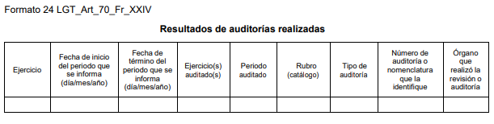
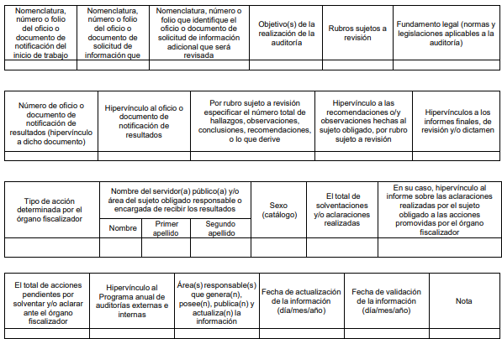

Como puede observarse, la información que debe publicarse en el portal de internet, debe incluir, entre otros datos, el ejercicio; periodo que se informa; ejercicio auditado; rubro: auditoría interna o externa; tipo de auditoría con base en la clasificación hecha por el órgano fiscalizador correspondiente; número de auditoría o nomenclatura que la identifique; órgano que realizó la revisión o auditoría; objetivo(s) de la realización de la auditoría; rubros sujetos a revisión; número de oficio o documento de notificación de resultados; hipervínculo al oficio o documento de notificación de resultados; por rubro sujeto a revisión, el número total de hallazgos, observaciones, conclusiones, recomendaciones, o lo que derive; hipervínculo a las recomendaciones, y/u observaciones hechas al Sujeto Obligado, hipervínculo a los informes finales, de revisión y/o dictamen, hipervínculo al informe sobre las aclaraciones realizadas por el sujeto obligado a las acciones promovidas por el órgano fiscalizador, hipervínculo al Programa anual de auditoría que corresponda, etcétera.

Del mismo modo, los resultados de estas verificaciones que emiten los órganos fiscalizadores, deben ser publicados por el Sujeto Obligado, así como las aclaraciones correspondientes aun cuando su seguimiento no esté concluido. El Sujeto Obligado deberá ordenar la información en dos rubros: Auditorías Internas y Auditorías Externas.

Además de ordenar la información por rubro (internas y externas), ésta deberá organizarse por tipo de auditoría; por ejemplo: de cumplimiento financiero, de inversión física, forense, de desempeño, de gasto federalizado, financiera de legalidad, programático presupuestal o la que corresponda; en su caso, por los informes entregados por la instancia que auditó al sujeto obligado, incluidos los informes individuales de auditoría, el Informe General Ejecutivo a la Cámara de Diputados que en su caso haya realizado la ASF y lo derivado de las investigaciones realizadas y las responsabilidades procedentes.

Ya que los órganos fiscalizadores promueven acciones con el fin de que los Sujetos Obligados corrijan los errores, evalúen la posibilidad de generar cambios a su interior o realicen cualquier labor de mejora que derive de los resultados obtenidos de las revisiones, por lo que todos los Sujetos Obligados deberán publicar dichas acciones impuestas por estos órganos con base en lo establecido en la ley que corresponda, determinando con ello, que el Ayuntamiento de Toluca cuenta con atribuciones para conocer de la información solicitada por la parte Recurrente.

En ese sentido, previo al análisis de las respuestas es necesario precisar que el artículo 90 del Bando Municipal del Ayuntamiento de Toluca vigente, establece que, para el despacho, estudio y planeación de los diversos asuntos de la administración municipal, el Sujeto Obligado contará con un Órgano Interno de Control, tal y como se muestra a continuación:

“Artículo 90. Para la consulta, estudio, planeación, gestión y ejecución en los diferentes ámbitos de aplicación de la Administración Pública Municipal, la o el Presidente Municipal se regirá por la Constitución Política de los Estados Unidos Mexicanos, la Constitución Política del Estado Libre y Soberano de México, la Ley Orgánica Municipal, el presente Bando y demás disposiciones aplicables, y se auxiliará de las siguientes:
I. DEPENDENCIAS:
1. Secretaría del Ayuntamiento;
2. Tesorería Municipal;
3. Órgano Interno de Control;
4. Dirección General de Gobierno;
5. Dirección General de Seguridad y Protección;
6. Dirección General de Administración;
7. Dirección General de Medio Ambiente;
8. Dirección General de Servicios Públicos;
9. Dirección General de Innovación, Planeación y Gestión Urbana;
10. Dirección General de Obras Públicas;
11. Dirección General de Desarrollo Económico;
12. Dirección General de Bienestar; y
13.Dirección General de Educación, Cultura y Turismo…”
(Énfasis Añadido)

En esa tesitura, el artículo 3.25 del Código Reglamentario Municipal de Toluca refiere que el Órgano Interno de Control tiene las siguientes atribuciones:

“Artículo 3.25. La o el titular del Órgano Interno de Control Municipal tendrá las siguientes atribuciones:
…
XII. Realizar auditorías y evaluaciones e informar del resultado de las mismas al Ayuntamiento;
…
XIV. Dictaminar los estados financieros del municipio, a través de la o el auditor externo designado;
…
XXVI. Programar, ordenar y realizar auditorías y revisiones de control interno a las unidades administrativas del municipio de Toluca y dar seguimiento a la atención de las recomendaciones, acciones de mejora y, en su caso, las determinadas por otras instancias de fiscalización;
…
Artículo 3.26. Para el ejercicio de sus atribuciones la o el titular del Órgano Interno de Control Municipal se auxiliará de una Coordinación de Apoyo Técnico; una Delegación Administrativa; una Dirección de Auditoría de Obra y Contraloría Social; una Dirección de Auditoría; una Dirección de Investigación de Responsabilidades Administrativas y una Dirección de Resolución de Responsabilidades Administrativas y las demás Unidades Administrativas necesarias para el cumplimiento de sus atribuciones.”

Por su parte el Manual de Organización de la Contraloría establece que la Dirección de Auditoría tendrá las siguientes facultades:

“203012000 Dirección de Auditoría
Objetivo Ejecutar los mecanismos de control y evaluación municipal, a efecto de vigilar el cumplimiento de la normatividad aplicable y la implementación o reforzamiento de los controles internos existentes que permitan eficientar la operatividad de las unidades administrativas, realizando para tal efecto, auditorías y otras acciones de control y evaluación.
Funciones:
“…
3. Revisar y aprobar los informes de auditoría y otras acciones de control y evaluación para someterlos a la autorización de la o el titular de la Contraloría;
4. Revisar y aprobar la adecuada integración de los expedientes relacionados con las auditorías y otras acciones de control y evaluación;
5. Revisar el seguimiento de los resultados de las auditorías y otras acciones de control y evaluación;
6. Verificar el informe de los resultados derivado de la revisión general a la información contenida en los estados financieros, así como revisar los hallazgos para someterlos a la consideración de la o el titular de la Contraloría y posteriormente enviarlos a la Tesorería Municipal, dando seguimiento a los mismos hasta su aclaración o justificación;…”
(Énfasis Añadido)

Por lo anteriormente expuesto, se advierte que la unidad administrativa que cuenta con atribuciones para realizar auditorías y evaluaciones e informar del resultado de las mismas al Ayuntamiento; es el Órgano Interno de Control a través de la Dirección de Auditoría.

De este modo se advierte que el Sujeto Obligado turnó la solicitud de información a la unidad administrativa competente, de modo que, es necesario hacer referencia al procedimiento de búsqueda que deben de seguir los Sujetos Obligados para localizar la información, el cual se encuentra previsto en los artículos 160 y 162 de la Ley de Transparencia y Acceso a la Información Pública del Estado de México y Municipios, mismo que es el siguiente:

- Las Unidades de Transparencia garantizarán que las solicitudes de acceso a la información se turnen a todas las áreas competentes que cuenten con la información o deban tenerla -de acuerdo a las facultades, competencias y funciones-, con el objeto de que dichas áreas realicen una búsqueda exhaustiva y razonable de la información requerida, y
- Los sujetos obligados otorgarán acceso a los documentos que se encuentren en sus archivos o que estén obligados a documentar de acuerdo con sus facultades, competencias o funciones, en el formato en que el solicitante manifieste, de entre aquellos formatos existentes.

De tal circunstancia, se logra colegir que el Sujeto Obligado cumplió con el procedimiento de búsqueda establecido en el artículo 162 de la Ley de Transparencia y Acceso a la Información Pública del Estado de México y Municipios, toda vez que turnó la solicitud al Órgano Interno de Control, unidad administrativa que tiene a su cargo la Dirección de Auditoría, encargada de revisar y aprobar los informes de auditoría y otras acciones de control y evaluación para someterlos a la autorización de la o el titular de la Contraloría.

Ahora bien, cabe recordar que área referida señaló que respecto a la información de las auditorías internas es la misma que se localiza en IPOMEX, proporcionado para su consulta un link en formato cerrado, es decir, que no se puede copiar y pegar para tener acceso; sobre el tema, Trujillo, Humberto (2019), en el “Diccionario de Transparencia y Acceso a la Información Pública”, precisa que cuando un Sujeto Obligado proporciona información pública de manera electrónica es necesario garantizar su interoperabilidad, lo cual se traduce al hecho a que la información contenga datos en formatos y estándares abiertos para su reproducción y reutilización electrónica de manera libre y sin ninguna restricción.

Asimismo, establece que al proporcionar información pública es necesario que sea en un formato que no tenga ninguna restricción en el acceso o reutilización, por lo que, es necesario que los datos digitales (como ligas electrónicas), se proporcionen en un formato abierto.

En ese contexto, el artículo 3°, fracción VI y X, de la Ley General de Transparencia y Acceso a la Información Pública, con relación, al diverso 3°, fracciones VIII y XVI de la Ley de Transparencia y Acceso a la Información Pública del Estado de México y Municipios, precisan lo siguiente:

- Dato abierto: Datos digitales de carácter público que son accesibles en línea que pueden ser usados, reutilizados y redistribuidos por cualquier persona, mismos que se conforman de diversas características, entre las cuales se encuentra que se encuentren en formatos abiertos.

- Formato accesible: Conjunto de características técnicas y de presentación de la información que corresponden a la estructura lógica usada para almacenar datos de forma integral y facilitan su procesamiento digital, cuyas especificaciones estás disponibles públicamente y que permite el acceso sin restricción de uso por parte de los usuarios.

Conforme a lo anterior, se considera que en el caso de que la información peticionada obre en ligas electrónicas, el Sujeto Obligado deberá privilegiar la entrega de estas, en datos abiertos, es decir, en un formato que permita la accesibilidad y facilidad a los Particulares, para obtener la información contenida en estas.

Al respecto, el artículo 161 de la Ley de Transparencia y Acceso a la Información Pública del Estado de México y Municipios, establece que cuando la documentación peticionada ya se encuentre disponible al público, entre otros, en formatos electrónicos disponibles en internet, los sujetos obligados cumplirán el derecho de acceso a la información, cuando le hagan saber de manera precisa a los solicitantes, la fuente, el lugar y la forma en que se puede obtener la información.

Como se logra observar, el Sujeto Obligado si bien señaló una página electrónica, omitió proporcionarla en formato abierto; lo cual implica la dificultad de acceder a la misma, pues se traduce al hecho de que el particular tendría que colocar cada dígito alfanumérico, y cuya equivocación implicaría no acceder a la información contenida en las mismas; no obstante, de los motivos de inconformidad se advierte que la parte Recurrente si tuvo acceso a la liga electrónica, por lo que, este Organismo Garante advierte que esta remite a lo siguiente:

Respecto a las auditorías internas de los años 2013 a 2015 y 2017, el sujeto obligado proporcionó el siguiente enlace: https://ipomex2.ipomex.org.mx/ipo/lgt/indice/toluca/auditorias/.web del cual se desprende la siguiente información:

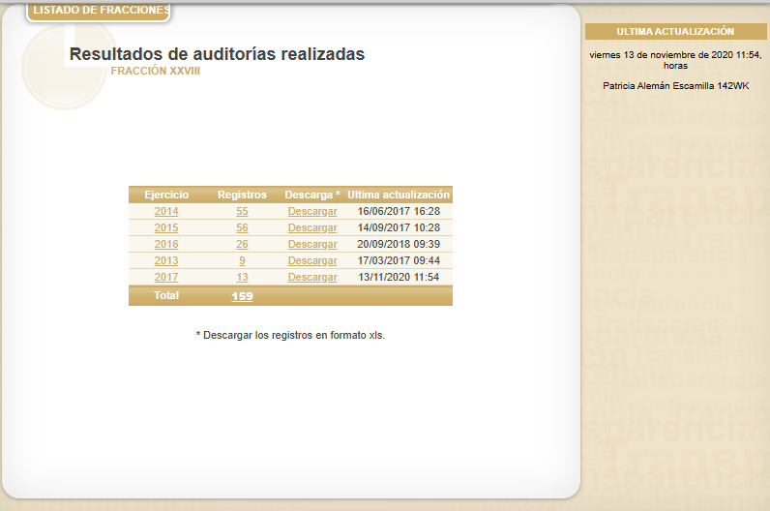

De la revisión a la documentación ahí localizada se advierte a manera de ejemplo que no en todos los casos, se encuentran los documentos que dan cuenta de los informes de resultados y las solventaciones, tal como se advierte a continuación:
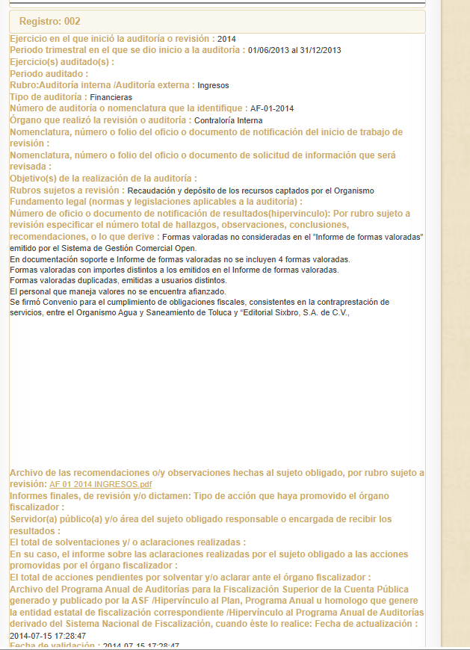
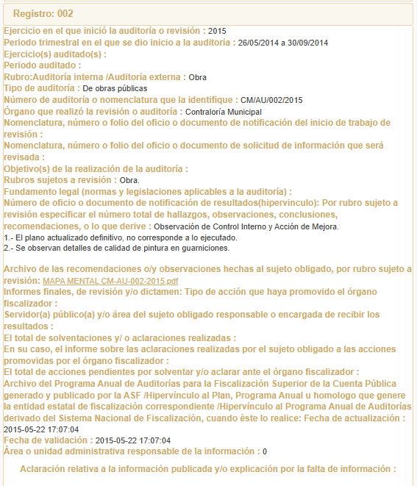

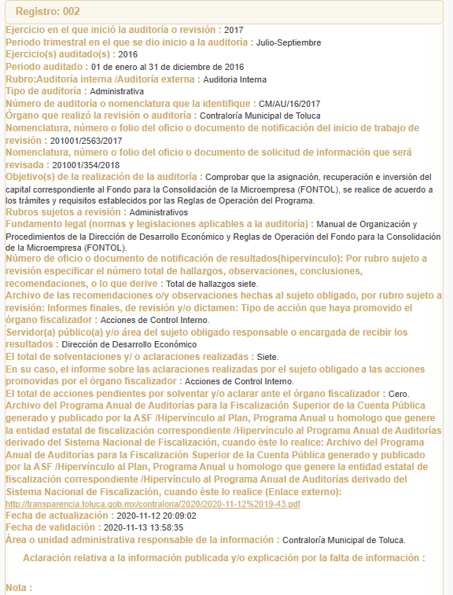
Por lo que se refiere a la información de las auditorías internas de los años 2020 a 2023, no fue posible consultar la información ya que el enlace proporcionado arroja el siguiente mensaje:
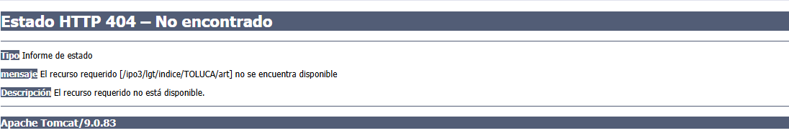

Por lo que se refiere a la información de las auditorías internas realizadas en el año 2024, el sujeto obligado remitió el siguiente vinculo electrónico https://ipomex.org.mx/ipomex/#/info-fraccion/40/197/1 el cual no remite a la información de auditorías del año 2024, sino a las auditorías realizadas en el año 2025, tal como se advierte a continuación, por lo que la información no corresponde con lo solicitado:

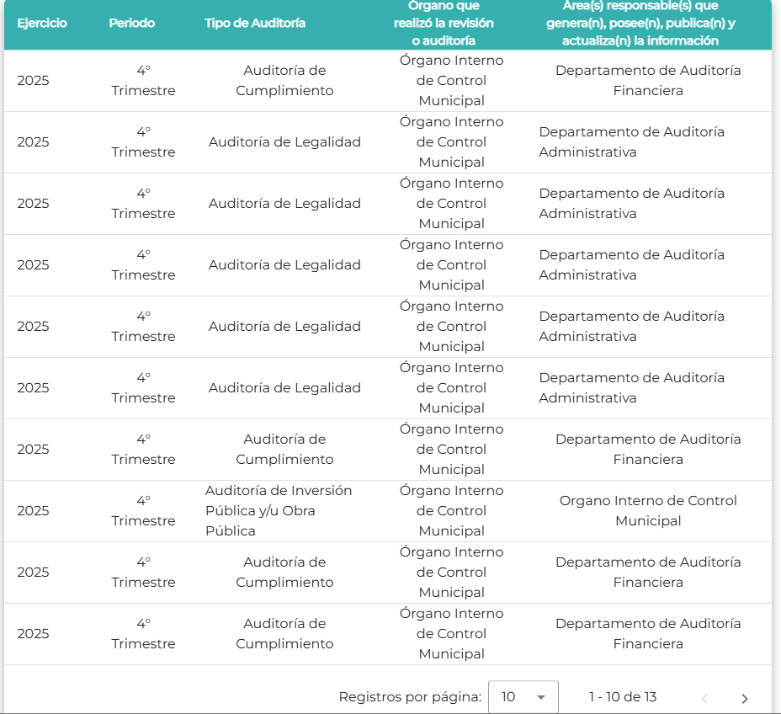
Finalmente, respecto a la información de las auditorías internas de los años 2018 y 2019, si bien el servidor público habilitado refirió que no se localizó información, es de mencionar que este organismo garante pudo corroborar que respecto al ejercicio fiscal 2018, como parte del seguimiento y evaluación al presupuesto basado en resultados, el Órgano Interno de Control del Ayuntamiento de Toluca reportó en el ultimo trimestre del año 2018 como parte de sus metas, la realización de diversas auditorías administrativas y al desempeño de la administración pública municipal, las cuales fueren reportadas como cumplidas al cien por ciento, como se advierte a continuación:
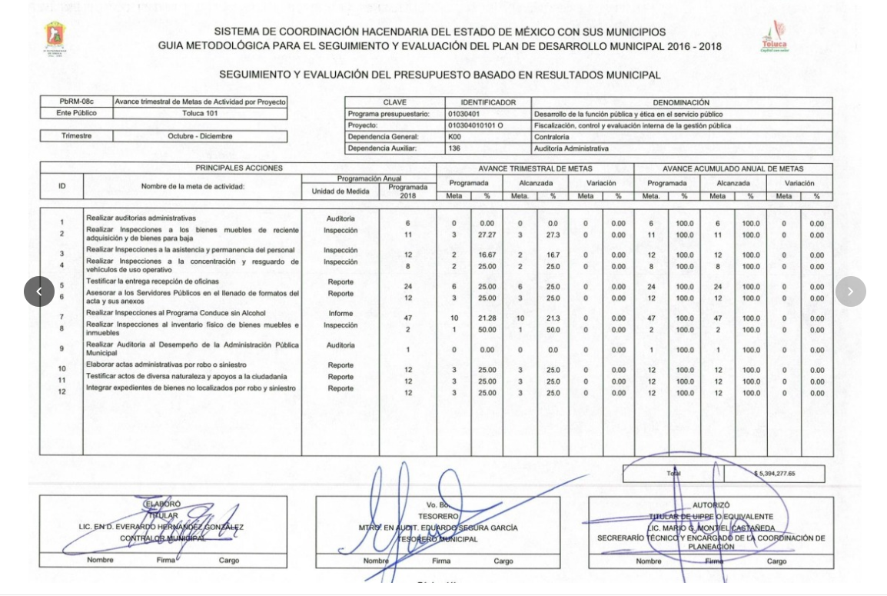

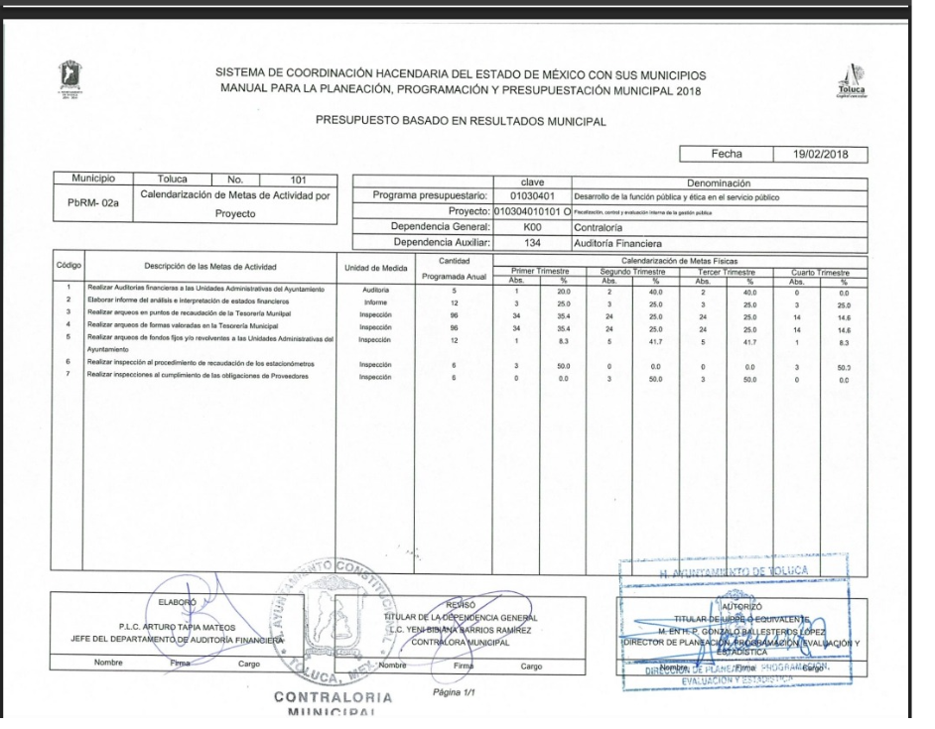
De igual forma, por lo que se refiere al ejercicio fiscal 2019, dentro de sus fichas técnicas relativas al diseño de indicadores estratégicos o de gestión, la Contraloría Interna del Ayuntamiento, programó la realización de diversas auditorías internas, tal como se advierte a continuación:
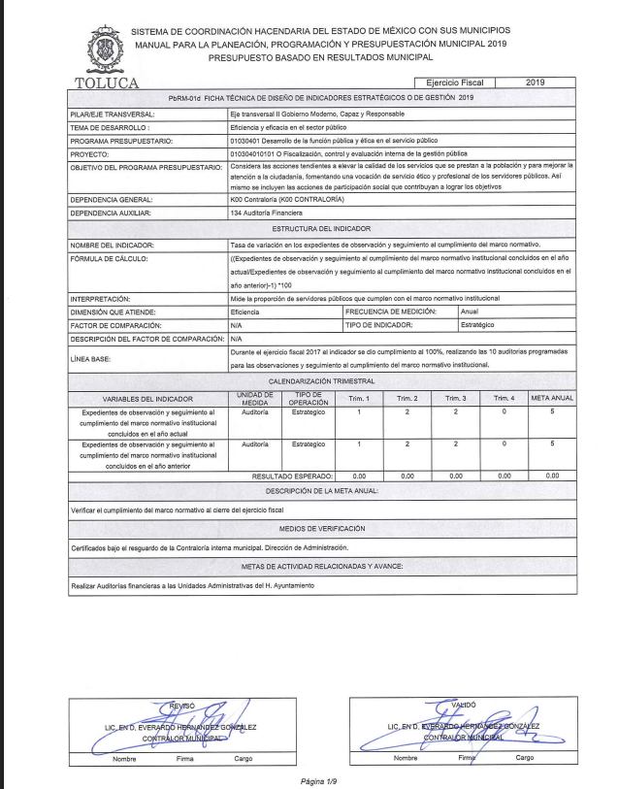
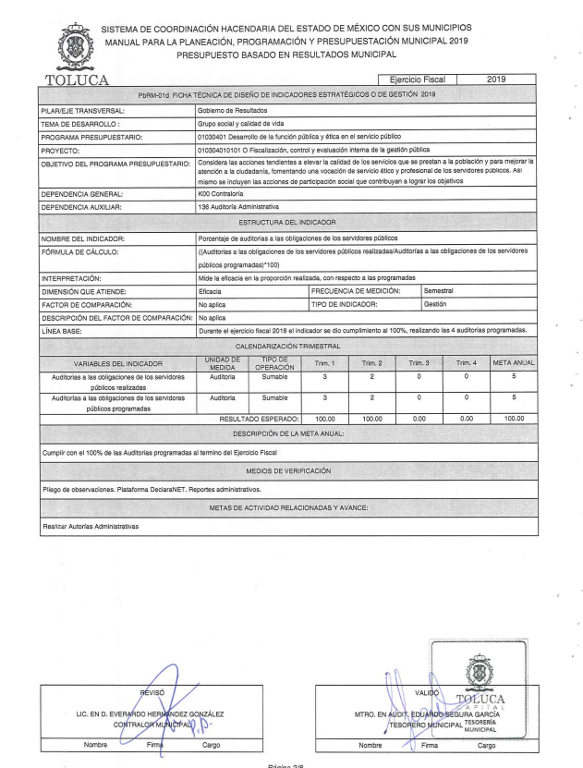
Por lo que no resulta suficiente la respuesta emitida por el sujeto obligado para tener por colmado el derecho de acceso a la información del particular.

Del análisis antes realizado, este Organismo Garante considera oportuno ordenar al Sujeto Obligado la entrega, del soporte documental donde conste, de las auditorías internas realizadas durante los ejercicios fiscales del 2013 al 2015 y del 2017 al 2024, los documentos que den cuenta de los resultados, observaciones y la solventación a las observaciones.

Ahora bien, respecto a las auditorías externas, si bien el Sujeto Obligado se limitó a señalar que no se localizó información de auditorías externas del 2015, 2014, 2013, 2024, 2017, 2023, 2022, 2021, 2020, 2019, 2018 y que existen entidades fiscalizadoras externas a nivel federal y local que realizan auditorías externas por lo que orienta al particular a solicitar la información a las entidades fiscalizadoras correspondientes.

Tal como se señaló anteriormente es una obligación de transparencia publicar la información relativa a las auditorías externas que le hubieran realizado, ya que la información es generada en coordinación con la autoridad que le práctica la auditoría, y le es notificada al propio Sujeto Obligado, por lo que se advierte una competencia concurrente; sirve de sustento a lo anterior el Criterio 15/13 emitido por el Instituto Nacional de Transparencia, Acceso a la Información y Protección de Datos Personales (INAI), a saber:

Competencia concurrente. Los sujetos obligados deberán proporcionar lainformación con la que cuenten y orientar al particular a las otras autoridades competentes. De conformidad con lo dispuesto en el artículo 28, fracción III de la Ley Federal de Transparencia y Acceso a la Información Pública Gubernamental, cuando las dependencias y entidades de la Administración Pública Federal reciban una solicitud de acceso a información gubernamental que no sea de su competencia, deberán orientar al particular para que presente una nueva solicitud de acceso ante la Unidad de Enlace de la autoridad competente para conocer de la información. Ahora bien, cuando sobre una materia, el sujeto obligado tenga una competencia concurrente con otra u otras autoridades, deberá agotar el procedimiento de búsqueda de la información y proporcionar aquélla con la que cuente o, de no contar con ésta, deberá declarar formalmente la inexistencia y, en su caso, orientar al particular para que, de así considerarlo, presente su solicitud ante la dependencia o entidad que también tengan competencia para conocer de la información.

Por lo anterior no resulta procedente declararse incompetente para hacer entrega de la información, que debe obrar en sus archivos toda vez que le es notificada por la autoridad fiscalizadora. En este punto resulta pertinente reiterar lo dispuesto por los artículos 4 y 12, de la Ley de Transparencia y Acceso a la Información Pública del Estado de México y Municipios, los cuales establecen lo siguiente:

Artículo 4. El derecho humano de acceso a la información pública es la prerrogativa de las personas para buscar, difundir, investigar, recabar, recibir y
solicitar información pública, sin necesidad de acreditar personalidad ni interés
jurídico.

Toda la información generada, obtenida, adquirida, transformada, administrada o en posesión de los sujetos obligados es pública y accesible de manera permanente a cualquier persona, en los términos y condiciones que se establezcan en los tratados internacionales de los que el Estado mexicano sea parte, en la Ley General, la presente Ley y demás disposiciones de la materia, privilegiando el principio de máxima publicidad de la información. Solo podrá ser clasificada excepcionalmente como reservada temporalmente por razones de interés público, en los términos de las causas legítimas y estrictamente
necesarias previstas por esta Ley.

Los sujetos obligados deben poner en práctica, políticas y programas de acceso a la información que se apeguen a criterios de publicidad, veracidad, oportunidad, precisión y suficiencia en beneficio de los solicitantes.

Artículo 12. Quienes generen, recopilen, administren, manejen, procesen, archiven o conserven información pública serán responsables de la misma en los términos de las disposiciones jurídicas aplicables.

Los sujetos obligados sólo proporcionarán la información pública que se les requiera y que obre en sus archivos y en el estado en que ésta se encuentre. La obligación de proporcionar información no comprende el procesamiento de la misma, ni el presentarla conforme al interés del solicitante; no estarán obligados a generarla, resumirla, efectuar cálculos o practicar investigaciones.

Es así que, por un lado se tiene la obligación de documentar todos los actos que se lleven a cabo en el ejercicio de sus funciones, atribuciones y competencias, mientras que por otro, se ven impuestos por la obligación de hacer pública toda aquella información que se encuentre en su posesión en estricto apego a los principios de eficacia y máxima publicidad, sobre éste último se debe poner mayor énfasis, puesto que establece que toda la información en posesión de los Sujetos Obligados será pública, completa, oportuna y accesible, lo que permite que la ciudadanía tenga un amplio acceso sobre lo que es el actuar de las autoridades.

No obstante, para el caso de que en alguno de los periodos señalados no se hubieran realizado auditorías externas, bastará con que así se haga del conocimiento del Particular en términos del artículo 19, párrafo segundo, de la Ley de Transparencia y Acceso a la Información Pública del Estado de México y Municipios, para tenerse por colmado dicho requerimiento.

Ahora bien, en atención a que se ordena información desde el año dos mil trece, es conveniente señalar los siguientes conceptos de acuerdo a los Lineamientos para la Organización y Conservación de Archivos, emitidos por el Sistema Nacional de Transparencia, Acceso a la Información Pública y Protección de Datos Personales, cuyo objeto es “establecer las políticas y criterios para la sistematización y digitalización, así como para la custodia y conservación de los archivos en posesión de los sujetos obligados, con la finalidad de garantizar la disponibilidad, la localización eficiente de la información generada, obtenida, adquirida, transformada y contar con sistemas de información, ágiles y eficientes”, al tenor de lo siguiente:
“Cuarto.
(…)
II. Archivo: El conjunto orgánico de documentos en cualquier soporte, que son producidos o recibidos por los sujetos obligados o los particulares en el ejercicio de sus atribuciones o en el desarrollo de sus actividades;
III. Archivo de concentración: La unidad de la administración de documentos cuya consulta es esporádica y que permanecen en ella hasta su transferencia secundaria o baja documental;
IV. Archivo histórico. La unidad responsable de la administración de los documentos de conservación permanente y que son fuente de acceso público;
V. Archivo de trámite: La unidad responsable de la administración de documentos de uso cotidiano y necesario para el ejercicio de las atribuciones de una unidad administrativa, los cuales permanecen en ella hasta su transferencia primaria;
VIII. Baja documental. La eliminación de aquella documentación que haya prescrito en sus valores administrativos, legales, fiscales, contables, y que no contenga valores históricos;
(…)
X. Ciclo vital del documento: La etapas de los documentos desde su producción o recepción hasta su baja o transferencia a un archivo histórico;
(…)
XLVIII. Transferencia documental: El traslado controlado y sistemático de expedientes de consulta esporádica de un archivo de trámite al archivo de concentración (transferencia primaria) y de expedientes que deben conservarse de manera permanente, del archivo de concentración al archivo histórico (transferencia secundaria);…”
(Énfasis Añadido)

Por lo expuesto, se colige que los documentos cuentan con un ciclo vital, entendiéndose como las etapas a las que se someten desde su producción o recepción hasta su baja o transferencia a un archivo histórico; siendo el Archivo de Trámite la primera etapa, en la que se depositan todos los archivos de uso cotidiano y que son necesarios para el ejercicio de las atribuciones de una entidad administrativa, y en la que permanecen hasta su transferencia primaria al Archivo de Concentración; en esta etapa se mantienen los archivos de consulta esporádica y permanecen allí hasta su transferencia secundaria al Archivo Histórico o su baja documental.

Por su parte, los Lineamientos para la Valoración, Selección y Baja de los Documentos, Expedientes y Series de Trámite Concluido en los Archivos del Estado de México, emitidos por la Comisión Dictaminadora de Depuración de Documentos, establecen lo siguiente en su parte conducente:

“Artículo 20. Los expedientes de trámite concluido y los desclasificados se mantendrán íntegros por un periodo de dos años en los Archivos de Trámite de las Unidades Administrativas. Cumplido este plazo se podrá proceder a su selección preliminar y transferencia al Archivo de Concentración.”
El periodo señalado se computará a partir del día siguiente a la fecha del documento con el cual se dé por concluido el asunto por el que los expedientes fueron creados.
…
Artículo 27.- Las Unidades Administrativas al realizar la transferencia de los expedientes de trámite concluido, señalarán en el Inventario correspondiente los plazos de conservación precaucional de éstos en el Archivo de Concentración.
Para determinar el plazo de conservación precaucional deberán considerar el marco legal o administrativo bajo el cual se produjeron o recibieron los documentos y los siguientes períodos:
I. 6 años para expedientes con información administrativa;
II. 6 años como mínimo para expedientes con información fiscal y presupuestal contable;
III. 12 años como mínimo para expedientes con información jurídico-legal, obra pública y activo fijo; y
IV. Cuando en la legislación se establezcan períodos de conservación mayores a los señalados en las fracciones I, II y III, se considerarán los estipulados en dicha legislación para efectos de realización del proceso de selección final.
V. Cuando las Unidades Administrativas no indique el plazo de conservación precaucional de sus expedientes en el Inventario correspondiente, los Archivos de Concentración podrán rechazar la transferencia de los expedientes.”

En apego de lo anterior, se tiene que una vez que los documentos generados se consideran como trámite concluido, pasan a formar parte del Archivo de Trámite por dos años; concluido el plazo, se transfieren al Archivo de Concentración para mantenerse allí por seis años cuando los expedientes contengan información administrativa; y una vez que concluye dicho periodo, los documentos pueden causar baja documental o bien, formar parte del Archivo Histórico.

Es de señalar que, para efectuar la baja, deberá emitirse el acta de baja documental, el cual se concibe como el documento por el que el Comité de Selección Documental o el titular de la Unidad Administrativa a la cual se encuentre adscrito el Archivo de Trámite, autoriza la baja de los documentos resultantes del proceso de selección preliminar aplicado a los expedientes de trámite concluido, como paso previo a su transferencia a un Archivo de Concentración.

En ese sentido, tenemos que los documentos requeridos y toda vez que datan desde el año dos mil diez pudieran encontrarse en el supuesto de que agotaron su vida útil y/o no se consideraron de importancia para formar parte del Archivo Histórico, pudiendo haber causado baja.

Sin embargo, cabe mencionar que el referir esto, no colma el derecho de acceso a la información de los ciudadanos; es decir, el simple pronunciamiento de las autoridades respecto a la baja documental o el hacer entrega al ciudadano del acta de baja como justificación de la negativa de la información, no es suficiente para satisfacer el ejercicio del derecho de acceso.

Atento a lo anterior, si derivado de la búsqueda que se efectúe, el Sujeto Obligado no llegará a localizar información de alguna temporalidad, se deberá acreditar el destino de la misma, es decir; se deberá precisar si esta se envió a su archivo histórico o se procedió a su baja permanente, asimismo, deberá señalar las circunstancias de modo, tiempo y lugar que precedieron a la inexistencia de la información, con la finalidad de otorgar certeza jurídica a la persona solicitante.

Sirve de apoyo a lo anterior por analogía el Criterio orientador 14-09 que emitió el entonces Instituto Nacional de Transparencia, Acceso a la Información y Protección de Datos Personales que a la letra dice:

“Baja documental. Las dependencias y entidades deben proporcionar a los particulares el documento que acredite dicha situación. De conformidad con lo previsto en los artículos 24 y 46 de la Ley Federal de Transparencia y Acceso a la Información Pública Gubernamental 70, fracción V y 78, fracción III de su Reglamento, las dependencias y entidades deberán expedir una resolución que comunique a los solicitantes la inexistencia de la información requerida, en caso de que ésta no sea localizada en los archivos de la dependencia o entidad de que se trate después de una búsqueda exhaustiva. En este supuesto, las dependencias y entidades deberán acompañar a la resolución por la que se confirma la declaración de inexistencia, el acta de baja documental, esto es, el documento mediante la cual se acredita la legal destrucción de la información solicitada, en todos aquellos casos en los que la normatividad en materia archivística prevea que la misma debe existir.”(Sic)

En tal caso la declaratoria formal de la inexistencia a la que se hace referencia deberá realizarse en términos de lo que señala el artículo 19, tercer párrafo, 49, fracciones II y XIII; 169 y 170 de la Ley de Transparencia y Acceso a la Información Pública del Estado de México y Municipios, que se leen como sigue:

“Artículo 19. (…)
Si el sujeto obligado, en el ejercicio de sus atribuciones, debía generar, poseer o administrar la información, pero ésta no se encuentra, el Comité de transparencia deberá emitir un acuerdo de inexistencia, debidamente fundado y motivado, en el que detalle las razones del por qué no obra en sus archivos.”
“Artículo 49. Los Comités de Transparencia tendrán las siguientes atribuciones:
II. Confirmar, modificar o revocar las determinaciones que en materia de ampliación del plazo de respuesta, clasificación de la información y declaración de inexistencia o de incompetencia realicen los titulares de las áreas de los sujetos obligados;
XIII. Dictaminar las declaratorias de inexistencia de la información que les remitan las unidades administrativas y resolver en consecuencia…”
“Artículo 169. Cuando la información no se encuentre en los archivos del sujeto obligado, el Comité de Transparencia:
I. Analizará el caso y tomará las medidas necesarias para localizar la información;
II. Expedirá una resolución que confirme la inexistencia del documento;
III. Ordenará, siempre que sea materialmente posible, que se genere o se reponga la información en caso de que ésta tuviera que existir en la medida que deriva del ejercicio de sus facultades, competencias o funciones, o que previa acreditación de la imposibilidad de su generación, exponga de forma fundada y motivada, las razones por las cuales en el caso particular no ejerció dichas facultades, competencias o funciones, lo cual notificará al solicitante a través de la Unidad de Transparencia; y
IV. Notificará al órgano interno de control o equivalente del sujeto obligado quien, en su caso, deberá iniciar el procedimiento de responsabilidad administrativa que corresponda.
La Unidad de Transparencia deberá notificarlo al solicitante por escrito, en un plazo que no exceda de quince días hábiles contados a partir del día siguiente a la presentación de la solicitud.
Este plazo podrá ampliarse hasta por otros siete días hábiles, siempre que existan razones para ello, debiendo notificarse por escrito al solicitante.”
“Artículo 170. La resolución del Comité de Transparencia que confirme la inexistencia de la información solicitada contendrá los elementos mínimos que permitan al solicitante tener la certeza de que se utilizó un criterio de búsqueda exhaustivo, además de señalar las circunstancias de tiempo, modo y lugar que generaron la existencia en cuestión y señalará al servidor público responsable de contar con la misma.”

Lo anterior, como se precisa, resulta necesario ya que el Acuerdo de Inexistencia emitido por el Comité de Transparencia, da certeza de las razones o motivos por las cuales no se localizó la información y del proceso realizado para localizar la misma, acreditando en un primer momento la búsqueda exhaustiva y razonable de la información en las áreas administrativas, lo cual constará mediante los oficios emitidos y las respuestas por parte de los servidores públicos de las áreas correspondientes, ello con la finalidad de que se informe si los documentos solicitados habían causado baja documental.

Asimismo, resulta aplicable el Criterio reiterado número 08/19 emitido por Acuerdo del Pleno del Instituto de Transparencia y Acceso a la Información Pública del Estado de México y Municipios, que precisa:

“INEXISTENCIA DE LA INFORMACIÓN. SUPUESTOS PARA EMITIR LA RESOLUCIÓN DE LA. De conformidad con los artículos 19, párrafo tercero y 170 de la Ley de Transparencia y Acceso a la Información Pública del Estado de México y Municipios, el Comité de Transparencia deberá emitir un acuerdo de inexistencia de información debidamente fundado y motivado, para justificar por qué no obra en los archivos del Sujeto Obligado la información que deriva de las facultades, competencias y atribuciones que los ordenamientos jurídicos aplicables le otorgan, la cual debió generar, poseer y administrar. Por tanto, en términos de los numerales previamente citados, el referido acuerdo de inexistencia procede en los siguientes momentos: a) cuando no se generó, poseyó o administró el documento teniendo la obligación conforme a la presunción legal que deriva de las facultades, competencias y atribuciones que los ordenamientos jurídicos aplicables le otorgan; b) que habiendo sido generada, poseída o administrada, por algún motivo ya no se cuenta con la información solicitada; o bien, c) cuando el Sujeto Obligado fue omiso en ejercer una facultad, competencia o atribución inexcusable. Supuestos que, de actualizarse, deberán acreditarse con las exigencias legales contempladas en los numerales 49, fracción II, 169 y 170 de la Ley de Transparencia de la entidad, a través de una resolución del Comité de Transparencia del Sujeto Obligado que confirme la inexistencia de la información, acto jurídico que genera certeza jurídica al particular de que se realizó un criterio de búsqueda exhaustivo y razonable con la debida justificación de la falta de información y en su caso, las consecuencias de ello.”

Lo anterior, obedece a lo establecido por el artículo 12 de la Ley de Transparencia y Acceso a la Información Pública del Estado de México y Municipios, el cual destaca que quienes generen, recopilen, administren, manejen, procesen, archiven o conserven información pública serán responsables de esta; vinculando inminentemente al servidor público con los documentos que por el ejercicio de sus funciones obra en su poder, lo que impone un compromiso en su cuidado y resguardo.

Quinto. Versión Pública. Finalmente, para la entrega de la información que se determina ordenar, el Sujeto Obligado deberá realizar un análisis con la finalidad de advertir si esta contiene datos que deben ser clasificados en los términos que la misma Ley en la materia señala.

En ese sentido, el Sujeto Obligado tendrá que elaborar la versión pública de los documentos que vaya a entregar para dar cumplimiento a esta resolución a fin de satisfacer el derecho de acceso a la información pública del recurrente sin menoscabar el derecho a la protección de los datos personales de terceros.

Lo anterior, de conformidad con lo que señalan los artículos 3 fracciones IX, XX, XXI y XLV, 91, 132 fracciones II y III, y 143 de la Ley de Transparencia y Acceso a la Información Pública del Estado de México y Municipios que establecen:

“Artículo 3. Para los efectos de la presente Ley se entenderá por:
[…]
IX. Datos personales: La información concerniente a una persona, identificada o identificable según lo dispuesto por la Ley de Protección de Datos Personales del Estado de México;
XX. Información clasificada: Aquella considerada por la presente Ley como reservada o confidencial;
XXI. Información confidencial: Se considera como información confidencial los secretos bancario, fiduciario, industrial, comercial, fiscal, bursátil y postal, cuya titularidad corresponda a particulares, sujetos de derecho internacional o a sujetos obligados cuando no involucren el ejercicio de recursos públicos;
XLV. Versión pública: Documento en el que se elimine, suprime o borra la información clasificada como reservada o confidencial para permitir su acceso.
[…]
Artículo 91. El acceso a la información pública será restringido excepcionalmente, cuando ésta sea clasificada como reservada o confidencial.
Artículo 132. La clasificación de la información se llevará a cabo en el momento en que:
I. Se reciba una solicitud de acceso a la información;
II. Se determine mediante resolución de autoridad competente; o
III. Se generen versiones públicas para dar cumplimiento a las obligaciones de transparencia previstas en esta Ley.
[…]
Artículo 143. Para los efectos de esta Ley se considera información confidencial, la clasificada como tal, de manera permanente, por su naturaleza, cuando:
I. Se refiera a la información privada y los datos personales concernientes a una persona física o jurídico colectiva identificada o identificable;
II. Los secretos bancario, fiduciario, industrial, comercial, fiscal, bursátil y postal, cuya titularidad corresponda a particulares, sujetos de derecho internacional o a sujetos obligados cuando no involucren el ejercicio de recursos públicos; y
III. La que presenten los particulares a los sujetos obligados, de conformidad con lo dispuesto por las leyes o los tratados internacionales.
La información confidencial no estará sujeta a temporalidad alguna y sólo podrán tener acceso a ella los titulares de la misma, sus representantes y los servidores públicos facultados para ello.
No se considerará confidencial la información que se encuentre en los registros públicos o en fuentes de acceso público, ni tampoco la que sea considerada por la presente ley como información pública.”

Igualmente, los Lineamientos Generales en Materia de Clasificación y Desclasificación de la Información, así como para la elaboración de Versiones Públicas, emitidos por el Consejo Nacional del Sistema Nacional de Transparencia, Acceso a la Información Pública y Protección de Datos Personales, tienen por objeto establecer los criterios con base en los cuales los sujetos obligados clasificarán como reservada o confidencial la información que posean, desclasificarán y generarán, en su caso, versiones públicas de expedientes o documentos que contengan partes o secciones clasificadas.

Por otro lado, es de destacar que los artículos Quincuagésimo, Quincuagésimo primero, Quincuagésimo segundo, de los Lineamientos Generales en Materia de Clasificación y Desclasificación de la Información, así como para la Elaboración de Versiones Públicas señalan las formalidades que deberá llevar el acuerdo de clasificación que deberá emitir el Sujeto Obligado, siendo estas las siguientes:

“Quincuagésimo. Los titulares de las áreas de los sujetos obligados podrán establecer sus propios modelos o formatos para la elaboración de versiones públicas de documentos o expedientes, siempre y cuando cumplan lo establecido en los presentes Lineamientos, así como en las correspondientes Leyes Generales.
Quincuagésimo primero. Toda acta del Comité de Transparencia deberá contener:
I. El número de sesión y fecha;
II. El nombre del área que solicitó la clasificación de información;
III. La fundamentación legal y motivación correspondiente;
IV. La resolución o resoluciones aprobadas; y
V. La rúbrica o firma digital de cada integrante del Comité de Transparencia.
Las resoluciones del Comité en las que se haya determinado confirmar o modificar la clasificación de información pública como reservada, deberán incluir, cuando menos:
I. Los motivos y razonamientos que sustenten la confirmación o modificación de la prueba de daño;
II. Descripción de las partes o secciones reservadas, en caso de clasificación parcial;
III. El periodo por el que mantendrá su clasificación y fecha de expiración; y
IV. El nombre del titular y área encargada de realizar la versión pública del documento, en su caso.
En los casos en que se clasifique la información como reservada siempre se entregará o anexará la prueba de daño con la respuesta al solicitante.
En los casos de resoluciones del Comité de Transparencia en las que se confirme la clasificación de información confidencial solo se deberán de identificar los tipos de datos protegidos, de conformidad con el lineamiento trigésimo octavo.
Quincuagésimo segundo. Para la clasificación y elaboración de versiones públicas de documentos que contengan información clasificada como reservada o confidencial, las áreas de los sujetos obligados deberán tomar las medidas pertinentes tendientes a asegurar que el espacio utilizado para testar la información no podrá ser empleado para la sobreposición de contenido distinto al autorizado por el Comité.
En el caso específico de la clasificación y elaboración de versiones públicas de documentos que contengan información confidencial, las áreas de los sujetos obligados deberán:
I. Fijar la fecha en que se elaboró la versión pública y la fecha en la cual el Comité de Transparencia confirmó dicha versión;
II. Señalar dentro del documento el tipo de información confidencial que fue testada en cada caso específico, de conformidad con el lineamiento trigésimo octavo; y
III. Señalar las personas o instancias autorizadas a acceder a la información clasificada.
En los documentos de difusión electrónica, señalar en la primera hoja y en el nombre del archivo, que la versión pública corresponde a un documento que contiene información confidencial.”

De igual forma, deberá observar los Lineamientos Quincuagésimo cuarto, Quincuagésimo quinto, Quincuagésimo séptimo y Quincuagésimo octavo, establecen lo siguiente:

“Quincuagésimo cuarto. Cuando el Comité de Transparencia confirme la clasificación de documentos reservados y/o confidenciales, sea total o parcialmente; se deberá anexar al expediente la resolución que determinó la clasificación o, en su defecto, identificar en la carátula del expediente del cual formen parte, la fecha y sesión del Comité de Transparencia en la que se confirmó dicha clasificación.
Quincuagésimo quinto. Cada área del sujeto obligado podrá designar formalmente a una o más personas como responsables del testado, que sean encargadas de la adecuada elaboración o supervisión de las versiones públicas de los documentos o expedientes, verificando que cumplan con los requisitos señalados en las Leyes Generales, los presentes Lineamientos y demás normativa aplicable antes de su confirmación por el Comité de Transparencia.
...
Quincuagésimo séptimo. Se considera, en principio, como información pública y no podrá omitirse de las versiones públicas la siguiente:
I. La relativa a las Obligaciones de Transparencia que contempla el Título V de la Ley General y las demás disposiciones legales aplicables;
II. El nombre de los integrantes de los sujetos obligados en los documentos, y sus firmas autógrafas o digitales, cuando sean utilizados en el ejercicio de las facultades conferidas para el desempeño del servicio público, y
III. La información que documente decisiones y los actos de autoridad concluidos de los sujetos obligados, así como el ejercicio de las facultades o actividades de los servidores públicos, de manera que se pueda valorar el desempeño de los mismos.
Lo anterior, siempre y cuando no se acredite alguna causal de clasificación, prevista en las leyes o en los tratados internacionales suscritas por el Estado mexicano.
Quincuagésimo octavo. Los sujetos obligados garantizarán que los sistemas o medios empleados para eliminar la información en las versiones públicas sean irreversibles, de tal forma que no permitan su recuperación o la visualización de la misma.”

Es entonces que, la entrega de documentos en su versión pública debe acompañarse necesariamente del Acuerdo del Comité de Transparencia que la sustente, el cual debe estar debidamente fundado y motivado y, deberá exponer los fundamentos y razonamientos que llevaron al Sujeto Obligado a testar, suprimir o eliminar datos de dicho soporte documental, ya que de no hacerlo, lo entregado no tendría un sustento jurídico ni resultaría ser una versión pública, sino más bien una documentación ilegible, incompleta o tachada; ya que, el no justificar las causas o motivos por las que no se aprecian determinados datos -ya sea porque se testan o suprimen- deja al solicitante en estado de incertidumbre, al no conocer o comprender por qué no aparecen en la documentación respectiva.

Así, con fundamento en lo prescrito en los artículos 5 párrafos cuadragésimo cuarto, cuadragésimo quinto y cuadragésimo sexto, fracciones IV y V de la Constitución Política del Estado Libre y Soberano de México; Transitorio Cuarto, párrafo segundo del Decreto número 198 de la “LXII” Legislatura del Estado de México; 2, fracción II; 29, 36 fracciones I y II; 176, 178, 181, 185 y 186 fracción II de la Ley de Transparencia y Acceso a la Información Pública del Estado de México y Municipios, este Pleno:

III. R E S U E L V E

Primero. Son fundadas las razones o motivos de inconformidad hechos valer por la parte Recurrente, por lo que, en términos de los argumentos de derecho señalados en el considerando Cuarto, se Modifican las respuestas en los recursos de revisión 12184/INFOEM/IP/RR/2025, 12185/INFOEM/IP/RR/2025, 12186/INFOEM/IP/RR/2025, 12189/INFOEM/IP/RR/2025, y se Revocan las respuesta del Sujeto Obligado en los recursos 12188/INFOEM/IP/RR/2025, 12190/INFOEM/IP/RR/2025, 12191/INFOEM/IP/RR/2025, 12192/INFOEM/IP/RR/2025, 12193/INFOEM/IP/RR/2025, 12194/INFOEM/IP/RR/2025, 12195/INFOEM/IP/RR/2025 y 12196/INFOEM/IP/RR/2025.

Segundo. Se ordena al Sujeto Obligado a que, en términos del Considerando Cuarto y Quinto, haga entrega, vía Sistema de Acceso a la Información Mexiquense, de ser el caso en versión pública, de lo siguiente:

- El documento que dé cuenta de las auditorías internas realizadas durante los ejercicios fiscales del dos mil trece al dos mil quince y del dos mil diecisiete al dos mil veinticuatro, los resultados, observaciones y la solventación a las observaciones, faltantes.
- El documento que dé cuenta de las auditorías externas realizadas durante los ejercicios fiscales del dos mil trece al dos mil quince y del dos mil diecisiete al dos mil veinticuatro, los resultados, observaciones y la solventación a las observaciones.

De ser el caso, para la entrega en versión pública, deberá emitir el Acuerdo del Comité de Transparencia en términos de la Ley de Transparencia y Acceso a la Información Pública del Estado de México y Municipios, en el que funde y motive las razones sobre los datos que se supriman o eliminen, y se ponga a disposición de la parte Recurrente, en términos de los artículos 49, fracción VIII, de la Ley de Transparencia y Acceso a la Información Pública del Estado de México y Municipios.

Para el caso de no contar con la información que se ordena, por haber causado baja documental deberá emitir el Acuerdo de Inexistencia, en términos de los artículos 169 y 170 de la Ley de Transparencia y Acceso a la Información Pública del Estado de México y Municipios.

Para el caso de que en alguno de los periodos señalados no se hubieran realizado auditorías externas, bastará con que así se haga del conocimiento del Particular en términos del artículo 19, párrafo segundo, de la Ley de Transparencia y Acceso a la Información Pública del Estado de México y Municipios, para tenerse por colmado dicho requerimiento.

Tercero. Notifíquese vía SAIMEX la presente resolución al Titular de la Unidad de Transparencia del Sujeto Obligado, para que conforme al artículo 186 último párrafo, 189 segundo párrafo y 194 de la Ley de Transparencia y Acceso a la Información Pública del Estado de México y Municipios; dé cumplimiento a lo ordenado dentro del plazo de diez días hábiles, e informe a este Instituto en un plazo de tres días hábiles siguientes sobre el cumplimiento dado a la presente y, se le apercibe que en caso de negarse a cumplir la presente resolución o hacerlo de manera parcial, se le impondrá una medida de apremio de conformidad con lo previsto en los artículos 198, 200, fracción III; 214, 215 y 216 de la Ley de Transparencia y Acceso a la Información Pública del Estado de México y Municipios.

Cuarto. Notifíquese vía SAIMEX a la parte Recurrente la presente resolución, así como, que de conformidad con lo establecido en el artículo 196 de la Ley de Transparencia y Acceso a la Información Pública del Estado de México y Municipios, en caso de que considere que le causa algún perjuicio podrá impugnarla vía Juicio de Amparo en los términos de las leyes aplicables.

Quinto. De conformidad con el artículo 198 de la Ley de Transparencia y Acceso a la Información Pública del Estado de México y Municipios, de considerarlo procedente, el Sujeto Obligado de manera fundada y motivada, podrá solicitar una ampliación de plazo para el cumplimiento de la presente resolución.

ASÍ LO RESUELVE, POR UNANIMIDAD DE VOTOS, EL PLENO DEL INSTITUTO DE TRANSPARENCIA, ACCESO A LA INFORMACIÓN PÚBLICA Y PROTECCIÓN DE DATOS PERSONALES DEL ESTADO DE MÉXICO Y MUNICIPIOS, CONFORMADO POR LOS COMISIONADOS JOSÉ MARTÍNEZ VILCHIS, MARÍA DEL ROSARIO MEJÍA AYALA (AUSENCIA JUSTIFICADA), SHARON CRISTINA MORALES MARTÍNEZ, LUIS GUSTAVO PARRA NORIEGA, Y GUADALUPE RAMÍREZ PEÑA, EN LA TERCERA SESIÓN ORDINARIA CELEBRADA EL VEINTIOCHO DE ENERO DE DOS MIL VEINTISÉIS, ANTE EL SECRETARIO TÉCNICO DEL PLENO ALEXIS TAPIA RAMÍREZ.

